Bogotá D.C., diciembre de 2022

Doctor,
JAIME LUIS LACOUTURE PEÑALOZA
Secretario General
Cámara de Representantes
Ciudad

Asunto: Radicación de proyecto de Ley “POR MEDIO DE LA CUAL SE MODIFICA LA LEY 2161 DE 2021 QUE ESTABLECEN MEDIDAS PARA PROMOVER LA ADQUISICIÓN, RENOVACIÓN Y NO EVASIÓN DEL SEGURO OBLIGATORIO DE ACCIDENTES DE TRÁNSITO (SOAT), SE MODIFICA LA LEY 769 DE 2002 Y ADICIONA UN NUMERAL AL ARTÍCULO 7 DE LA LEY 1383 DE 2010 Y SE DICTAN OTRAS DISPOSICIONES.

Respetado secretario general:

En mi calidad de congresista de la República y en uso de las atribuciones que nos han sido conferidas constitucional y legalmente, me permito respetuosamente radicar el proyecto de ley de la referencia y, en consecuencia, le solicito se sirva dar inicio al trámite legislativo respectivo.
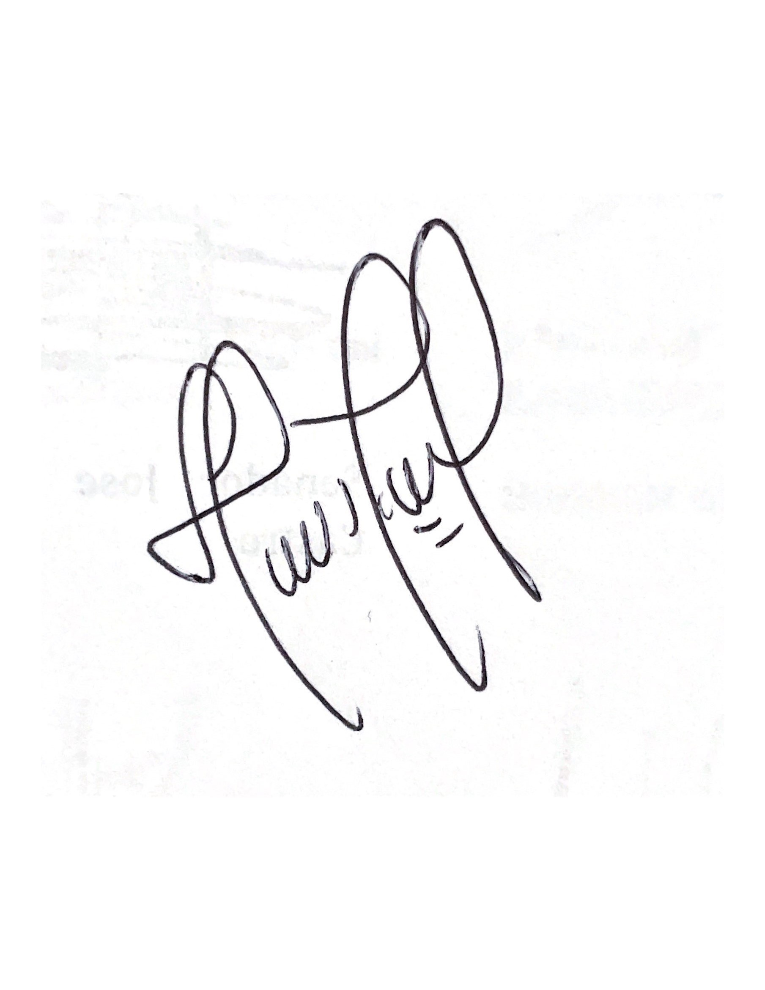

Por los honorables congresista,

HUGO DANILO LOZANO PIMIENTO.
Representante a la Cámara Centro Democrático
Departamento Vaupés
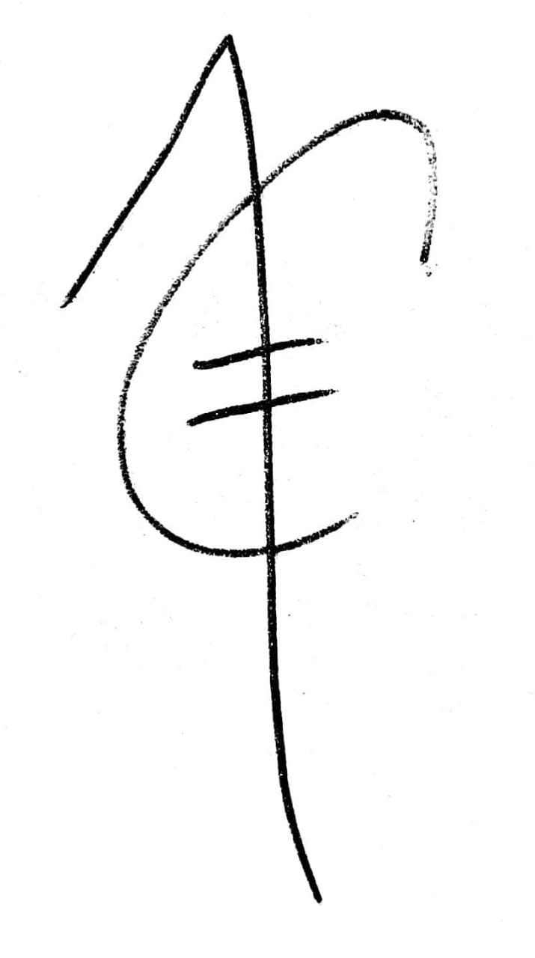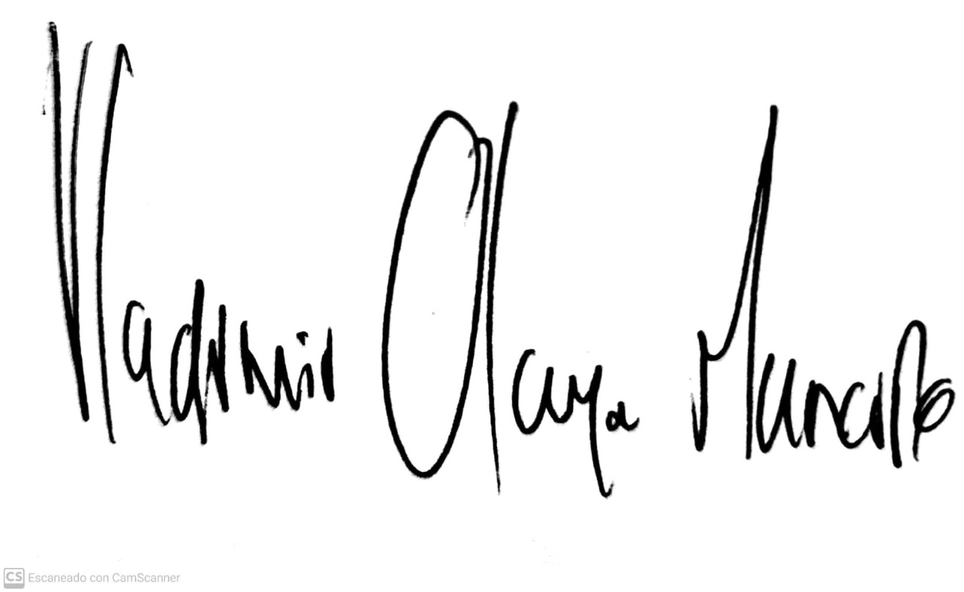
JUAN FELIPE CORZO ÁLVAREZ EDINSON VLADIMIR OLAYA MANCIPE
Representante a la Cámara Representante a la camara
Norte de Santander Casanare

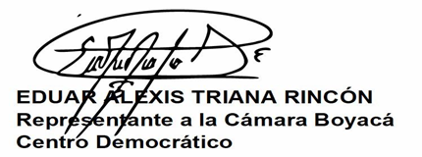
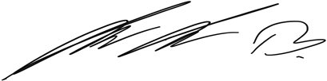
ENRIQUE CABRALES BAQUERO
Senador de la República

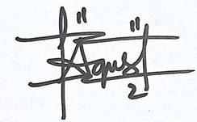

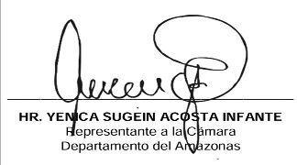
ALEXANDER GUARIN SILVA
Representante a la Cámara
Departamento del Guainia

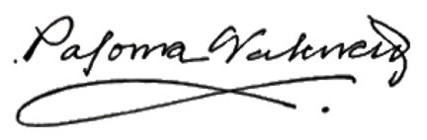
PALOMA VALENCIA LASERNA
Senadora de la República

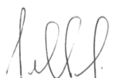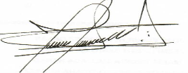
Andrés Felipe Guerra Hoyos
Senador de la República MODESTO AGUILERA VIDES

- OBJETO.

La iniciativa legislativa de que trata el presente informe de ponencia tiene como propósito modificar la Ley 2161 de 2021, que establece medidas para promover la adquisición, renovación y no evasión del seguro obligatorio de accidentes de tránsito (SOAT), que modificó la ley 769 de 2002 y se dictan otras disposiciones. Con el fin de establecer facilidad para la adquisición e incentivar la compra y evitar la evasión del Seguro Obligatorio de Accidentes de Tránsito (SOAT).
De la misma manera, el presente Proyecto de Ley propone regular el valor del cobro de la tarifa del seguro obligatorio de Accidentes de Tránsito (SOAT) bajo la premisa de incentivar al usuario en la adquisición de este.

Igualmente el objetivo es actualizar las recomendaciones con base en los resultados del seguimiento sobre seguridad vial, e implementar medidas para combatir la evasión fiscal al seguro obligatorio de Accidentes de Tránsito SOAT y buscar estrategias antifraude al momento de accidentes de tránsito, la idoneidad de los sistemas de atención y los reclamos de accidentes de tránsito, así mismo se pretende que los propietarios de motocicletas o los usuarios que demuestren comportamientos inadecuados o en contra de las normas vigentes del SOAT, tengan un correctivo y/o sanción por la afectación inadecuada del SOAT y reiterativa de este.
La situación de la seguridad vial en Colombia es preocupante no solo porque el país tiene un alto nivel de accidentes de motocicleta, sino que según Fasecolda, estos accidentes de tránsito son una de las principales causas de muertes violentas en Colombia. Según en declaraciones de fasecolda:
“De acuerdo con el balance de siniestralidad vial del 2021 realizado por el Observatorio Nacional de Seguridad Vial, Colombia cerró el año con 7.270 personas fallecidos en siniestros viales. De esta cifra, 4.312 fallecidos corresponden a motociclistas, 1.566 a peatones, 852 a usuarios de vehículos y 471 a usuarios de bicicletas”.

- JUSTIFICACIÓN
A través de este proyecto se busca que los usuarios del Seguro Obligatorio de Accidentes de tránsito SOAT, tengan mayor acceso en la adquisición de este, igualmente propone fomentar un comportamiento adecuado, Este proyecto de ley está encaminado a incrementar el aseguramiento en el país y, de esta manera, al fortalecimiento del sistema de Seguro Obligatorio de Daños Corporales Causados a las Personas en Accidentes de Tránsito –SOAT-como mecanismo de protección para los actores viales en Colombia.
De lo anterior y teniendo en cuenta los principios que rigen una conducción segura y normativa. Es así como frente al principio de responsabilidad, que todos los conductores deben tener en actuar, el cual busca evitar ser un obstáculo o peligro para los usuarios de la vía. Ligado a estos principios tenemos de presente la seguridad vial, como aquella política dirigida a prevenir, controlar y disminuir el riesgo de muerte o lesión de las personas. Este proyecto pretende servir como herramienta legal que motive un cambio real de conducta en los actores viales, especialmente en lo relativo a la adquisición del Seguro Obligatorio de Accidentes de Tránsito (SOAT).

Para ello se propone la estrategia de incentivo en la adquisición y renovación del Seguro Obligatorio de Accidentes de Tránsito (SOAT), que los propietarios y/o conductores de vehículos a nivel nacional, puedan adquirir este seguro de forma más flexible, para un término de seis (6) y/o doce (12) meses de vigencia, según sea el beneficio económico que ha bien tenga el adquiriente o la modalidad que más se ajuste a sus necesidades.
Este proyecto de Ley busca modificar la Ley 2161 de 2021, que modificó la Ley 769 de 2002, en su artículo 42, que regula el valor del cobro de la tarifa del seguro obligatorio de Accidentes de Tránsito (SOAT) bajos las premisas de incentivar la adquisición de este.
Incentivar: mediante la promoción y adopción de beneficios que promuevan prácticas de conducción y seguridad vial ajustadas a la norma, igualmente como herramienta para desincentivar la practica inadecuada al momento de siniestrar la póliza, se prevé el uso adecuado de registros, que garanticen la autenticidad integridad, conservación, posterior consulta y uso probatorio de la información sobre el siniestro.

Esta medida busca que el Seguro Obligatorio de Accidentes de Tránsito (SOAT), sea adquirido y aplicable a aquellos propietarios de vehículos que deseen adquirir el (SOAT), por lo cual busca que la adquisición sea de forma optativo para el prometiente comprador del Seguro (SOAT), así las cosas se busca que, pueda adquirirse el (SOAT), dos (2) veces al año, es decir; lo pueden adquirir ya sea a una vigencia de seis (6) meses para más facilidad del pago en dos periodos; y se mantiene la modalidad de adquisición anual (cada 12 meses), para los que así lo deseen obtener según sus necesidades económicas.

Por otra parte, esta Ley busca que la entrega de cascos y chalecos reglamentarios sea asumida por el vendedor o concesionario del vehículo (motocicleta) al momento de realizar la venta y que está entrega sea obligatoria por parte de los concesionarios, en la venta de motos, en el territorio nacional, implementos que deben ser de protección en seguridad vial y garantizan la debida reglamentación vigente.

En la actualidad existen varias reglamentaciones en materia de obligatoriedad para la utilización del casco y elementos de seguridad vial para los motociclistas, moto-triciclos, moto carros y cuatrimotos, expedida por el ministerio de transporte en la Resolución No. 23385 de 2020.
Con lo anterior y como es bien sabido, el uso del casco es una de las medidas más efectivas para prevenir fatalidades y mitigar la gravedad de lesiones en conductores y acompañantes de motocicleta, pero solo es efectivo cuando se usa de forma correcta, según estudios de CESVI Colombia, que es el Centro de Experimentación y Seguridad Vial enfocada en el desarrollo de productos y servicios para la industria automotriz, el casco en Colombia en la gran mayoría de usuarios no presenta las medidas mínimas para protección en caso de siniestro vial.
La participación de CESVI Colombia en el proceso de testeo de cascos para usuarios de motocicletas, bajo los estándares de ese entonces (año 2012), año en el cual se instaló el laboratorio para realizar ensayos destructivos, junto con el desaparecido Fondo de Prevención Vial (FPV). Allí se evaluaron más de 200 referencias y alrededor de 1.200 cascos bajo el estándar NTC 4533 de 2004 que tenía como referente la norma británica BSI 6658; dando como resultado que los cascos en Colombia no cumplían con la norma vigente.

https://www.revistaautocrash.com/uso-del-casco-desde-la-normativa-y-la-reglamentacion/
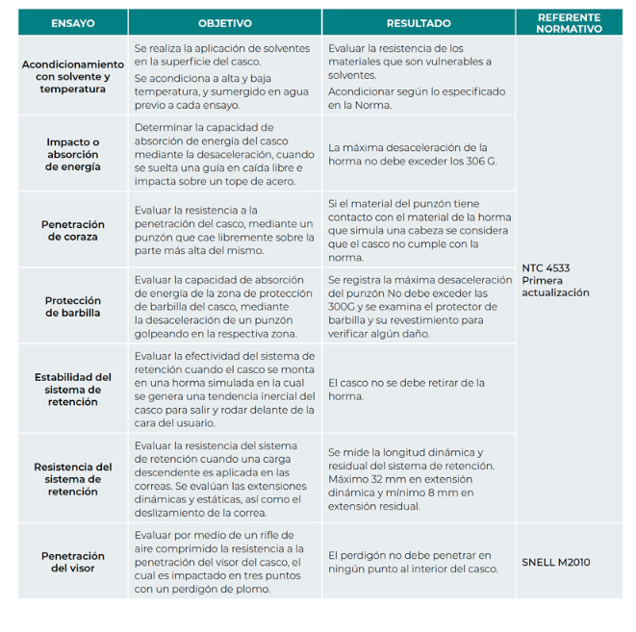

Imagen 1. Tomada de https://www.revistaautocrash.com/uso-del-casco-desde-la-normativa-y-la-reglamentacion/
Como se puede apreciar en la imagen 2. Es evidente que en cuanto equipamiento requerido para la seguridad de los usuarios se quedan cortas las medidas que se han tomado hasta el momento, dado que muchas veces estos casos no son los requeridos con la seguridad recomendada para evitar los traumas en los accidentes viales.
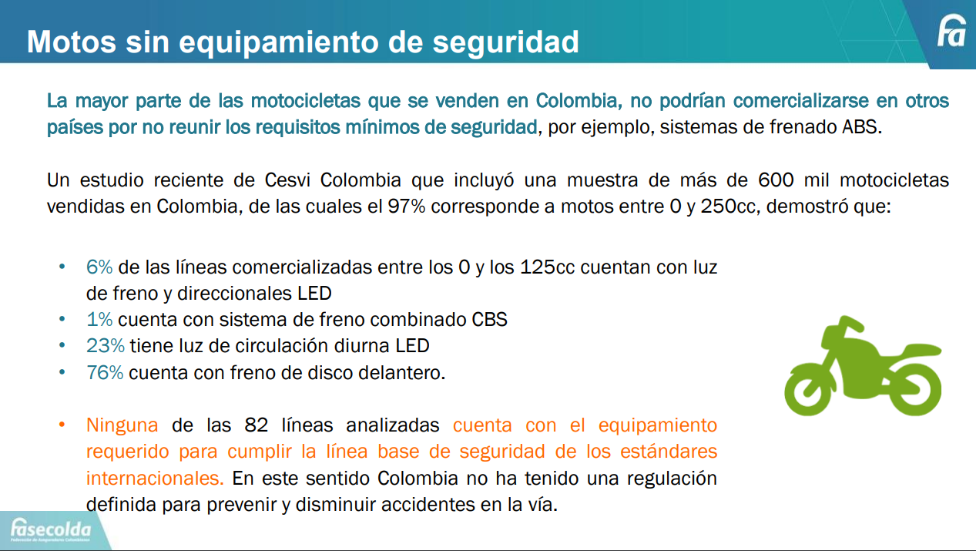
Imagen 2. Tomada de Fasecolda

Vemos con gran preocupación que en los casos más recientes según la imagen 3. Según datos suministrados por Fasecolda, de cada siniestro vial que se presenta el 87% de las víctimas corresponden a accidentes donde estuvo al menos una moto involucrada.
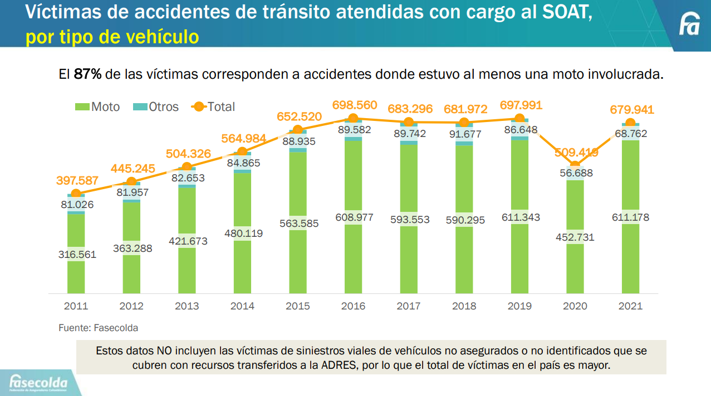
Imagen 3. Tomada de Fasecolda
De la misma forma se tiene en cuenta las recomendaciones de la Organización Mundial de la Salud (OMS) referente a la necesidad de contar con normas enfocadas a la calidad y el uso adecuado de estos elementos. Es por ello que este proyecto busca incorporar que la implementación del casco reglamentario esté a cargo de los concesionarios de motocicletas evitando la utilización de casco que no cumplan con los estándares de protección permitidos, con el objetivo que esta norma disminuya y evite lesiones o traumas a los usuarios de motocicleta involucrados en un siniestro, al no portar de forma adecuada este elemento de protección, para lograr una reducción en las víctimas de accidentes de tránsito.
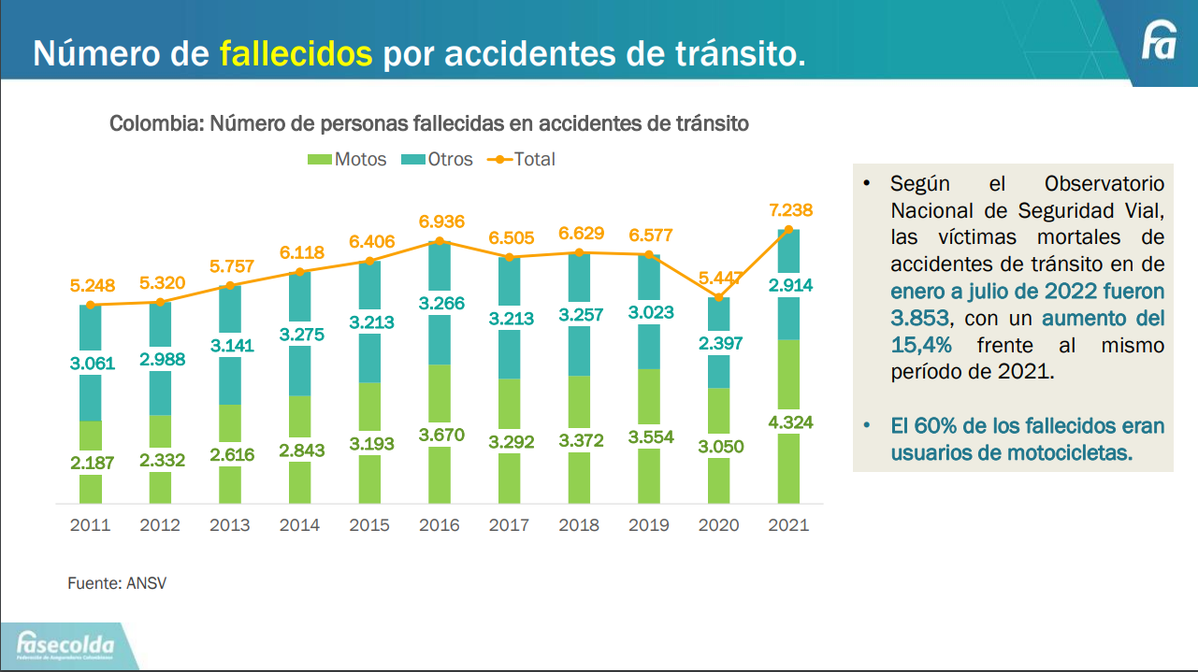
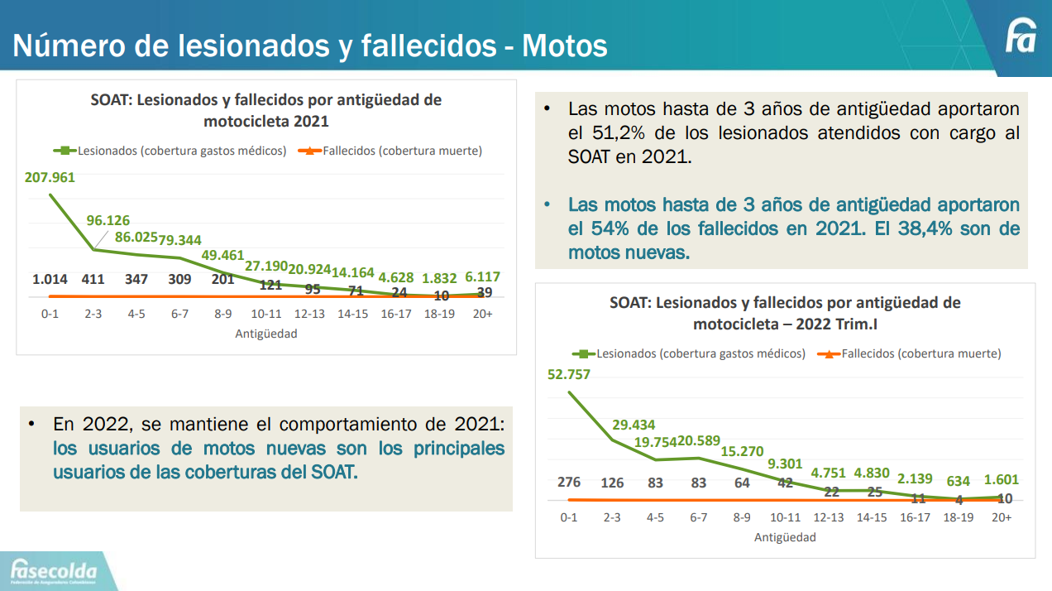
Imagen 4. Tomada de Fasecolda.
Si bien, por la alta accidentalidad el Seguro Obligatorio contra Accidentes de Tránsito debe tener un costo más elevado para quienes cuentan con más índices de siniestralidad, en este caso en particular las motos en comparación con los costos que pagan otros propietarios de vehículos automotores según la tabla de Seguros del Estado para el 2018, el costo del SOAT para una motocicleta de menos de 100 c.c. giraba alrededor de los $337.650 mil pesos, y las motos de mayor cilindraje hasta los $ 510.750 mil pesos en cambio un vehículo familiar debía pagar en promedio de 408.425 mil pesos por concepto de SOAT, un precio muy alto que termina siendo una limitante para muchos conductores y propietarios de vehículos que muchas veces trabajan con sus vehículos.

21 de enero de 2022 (@Ansvcol). De acuerdo con el balance de siniestralidad vial del 2021 realizado por el Observatorio Nacional de Seguridad Vial, Colombia cerró el año con 7.270 personas fallecidos en siniestros viales. De esta cifra, 4.312 fallecidos corresponden a motociclistas, 1.566 a peatones, 852 a usuarios de vehículos y 471 a usuarios de bicicletas.

Por otra parte este proyecto de Ley tiene como otra de las finalidades es frente a la alta tasa de accidentalidad en las regiones apartadas de la capital donde solo cuentan con hospitales de nivel (1) uno y/o (2) dos de atención en salud, y que por accidentes o siniestros viales que se presentan en estas regiones, requieren ser remitidos a hospitales de niveles 3, y/o 4 de alta complejidad de atención, se hace necesario que el SOAT, asuma el costo del traslado aéreo de la persona que resultó gravemente lesionada, y que, para salvaguardar el derecho fundamental a la vida y a la salud el último mecanismo posible sea el transporte de este, por vía aérea.
Lo que se pretende es que se permita el acceso de la víctima de siniestro vial, a la atención y acceso integral en los hospitales de niveles de alta complejidad dada la urgencia requerida, en los casos que por regla general se presentan en las regiones más apartadas del territorio nacional, y en las que solo es posible acceder por vía aérea, por lo que en muchos casos requieren una atención en los altos niveles de atención en salud que por lo general se encuentran en otros departamentos con entidades prestadoras de servicios de mayor nivel de atención.

Consecuentemente, estos usuarios que resultan involucrados en accidentes viales, terminan utilizando y accediendo a la tutela como mecanismo de defensa de su derecho fundamental a la vida y salud, para que puedan ser trasladados y se indique un responsable de dicho servicio. Actualmente los hospitales públicos, son los que llevan la carga económica al tener que pagar y correr con el traslado de ambulancias medicalizadas sea el caso, donde es ordenada por un juez de tutela, y por ende conlleva a un déficit fiscal y presupuestal en sus finanzas para la prestación de servicios.
Adicionalmente se busca que al momento de llegar al tope o límite de cobertura del SOAT permitidos, la E.P.S., asuma la continuidad de cobertura de los servicios como está establecido en la norma.

Evasión: las compañías de seguros que expidan el SOAT, deberán aclarar que la vigencia de utilización del beneficio en caso de siniestro vial podrá ser utilizado únicamente por (2) veces y su uso en caso de condición de compra, según la modalidad cada (6) meses y/o usar cuatro (4) veces en modalidad de compra de doce meses (12) en caso de accidente de tránsito o siniestros viales, Al momento de la utilización del SOAT, esta opción de compra disminuirá la evasión del pago del mencionado seguro en el corto, mediano y largo plazo considerando que dicha evasión le costaría al país (2) dos billones de pesos.

El proyecto de Ley busca introducir una nueva modalidad en la compra y adquisición del SOAT, sin que se modifique la vigencia actual de 12 meses, lo que pretendemos es que un comprador del seguro SOAT, puede tener la opción según sea su situación económica comprarlo a 12 meses o 6 meses. Su compra sin duda aumentará y ayudará a reducir los costos cuando sucedan los accidentes de tránsito, ya que su uso aumentará con estas facilidades de obtención, y los asegurados del SOAT solo pueden afectar el SOAT dos veces en un período de seis meses.

Igualmente se busca que un asegurado del SOAT, que cuente con una vigencia de este seguro a doce (12) meses, podrá afectar el mismo hasta por 4 veces durante la vigencia de este. Con esto lo que se pretende es el conductor o tomador del seguro actúe con precaución y prevención para lo cual se pone una limitante en el número de afectaciones al seguro obligatorio SOAT, estaríamos hablando frente a una imposición de una sanción en cuanto a la suspensión de la licencia de tránsito, conllevando a la conducta del infractor a tomar una responsabilidad y deber de cuidado al momento de conducir, en el mismo sentido de suspensiones por no obrar con el debido cuidado y precaución de no dañar la vida y salud de las demás personas.
Así lo señaló la corte constitucional en sentencia C-320 de 2022:
“la propiedad tiene una función social y ecológica, de la cual se desprenden unos deberes de diligencia y vigilancia respecto del bien sobre el cual esta recae, por una parte y, por la otra, en todo caso, frente al incumplimiento de los deberes que la ley impone, para que haya lugar a la sanción, deben respetarse las reglas propias del proceso administrativo sancionatorio en el cual se garanticen los derechos fundamentales de audiencia, defensa, contradicción y, en general del debido proceso”.

A través de este proyecto lo que buscamos en este artículo es que el conductor tomé conciencia y de igual forma evitar el fraude por el en muchas ocasiones ha afecta nuestro sistema, tal es el caso y hechos que vemos a diario que, un tomador del seguro obligatorio SOAT, ha llegado a afectar este en menos de un año hasta 14 veces, lo que es entendido a toda luz que es una forma de defraudé al sistema.

De lo anterior se estima que la nueva implementación del SOAT contribuirá en disminución de accidentes de tránsito y el numero de afectaciones a este, así como la el incentivo en la adquisición del seguro obligatorio de accidente de transito SOAT, para lo cual más propietarios podrán beneficiarse de la adquisición del seguro, así como más propietarios podrían renovarlo oportunamente.
Manual tarifario SOAT: el manual de las tarifas SOAT deberá regularse o revisarse para ver la probabilidad de suprimir este manual o que al momento de recibir atención por causa de siniestros viales los procedimientos, atenciones y/o medicamentos y demás incluidos que se realicen a los beneficiarios del SOAT se deben facturar o se deben cobrar al mismo valor de precios del mercado vigentes que se cobra a todos los usuarios según las trifas actuales y estas se deben actualizar cada 12 meses según tarifas vigentes del mercado.
Estas tarifas debían revisa actualizarlo en 2015 decreto 1507 de 2015 no se hizo decreto 2161 en un año nov de 2022 (Tarifas reconocidas para el cálculo de la UPC del ministerio)

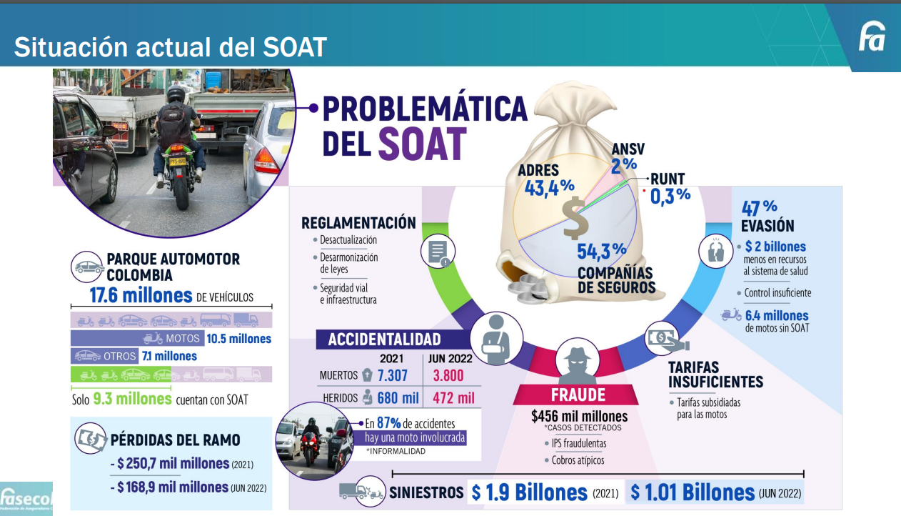

De lo anterior expuesto, vemos la necesidad de hacer necesario las modificaciones de manera integral para incentivar y evitar la evasión del SOAT. De cada 100 accidentes que hay en Colombia, el ochenta y siete (87) % hay vinculada una moto. Adicionalmente, son los grandes evasores del SOAT, el seguro que los protege en caso de que haya un accidente. Cerca del 80 por ciento de las motos que circulan en nuestro país no tienen SOAT y son las mayores causantes de siniestros viales.

Por mala utilización de los beneficios con cargo al SOAT, las víctimas de accidentes de tránsito le cuestan a la Nación cada año 1,9 billones de pesos, que es una cifra colosal.

El problema de accidentalidad en las vías del país es de salud pública y es tan grave como el cáncer o como las enfermedades cardiovasculares; es una de las grandes causas de fallecimiento de los colombianos.

PANORAMA DE SINIESTROS, INFRACCIONES Y EVASIÓN AL SOAT EN COLOMBIA.
Cifras preliminares entregadas por la Agencia Nacional de Seguridad Vial, a través del Observatorio Nacional de Seguridad Vial, señalan que entre enero y mayo de 2020, en Colombia se registraron 1.956 fallecidos; frente al mismo periodo (enero-mayo) de 2019, se evidencia una reducción de 476 víctimas, representado en un 19,57%. De los 1.956 fallecidos en el periodo enero-mayo de 2020, los peatones representan el 20,6% de los fallecidos y el 18,1% de los lesionados, a causa de siniestros de tránsito. Asimismo, los usuarios de vehículo representan el 14% del total de fallecidos y el 15,7% del total de lesionados registrados en el país. Finalmente, los usuarios de bicicleta representan el 7,9% de los fallecidos y el 8,5% de los lesionados por hechos de tránsito. Hablando de infracciones de tránsito, el Observatorio Colombiano de Infracciones de Tránsito señala que en el 2019 se impusieron 3´641.928 comparendos de tránsito.

Panorama de la evasión en la adquisición del SOAT 2020:
El doctor Miguel Gómez, presidente de FASECOLDA, dio a conocer las siguientes cifras siete (7) de las cuales nos permiten evidenciar la problemática de la evasión de SOAT:
● En abril de 2020 la expedición de pólizas del SOAT se redujo en 312.102, pasando de 645.708 en el 2019, a 333.606 en 2020.
● En el 2019, cerca de siete millones de vehículos inscritos en el RUNT, es decir, el 46,2% del parque automotor del país, circulaban por las vías colombianas sin SOAT.
● De los 15,3 millones de unidades que componen el parque automotor, 8,9 millones, es decir el 58% son motocicletas y 6,4 millones, el 42% son otros vehículos, pero en cambio apenas 3,5 millones de motos tenían SOAT y 4,6 millones de otros vehículos, contaban con dicha póliza.
● Cada año el SOAT realiza pagos por servicios médicos prestados a 3.000 reclamantes distintos (Prestadores de Servicios Médicos) en todo el país. Sin embargo, el 30,3% de este dinero se paga sólo a 15 reclamantes los cuales están ubicados en su mayoría en el Valle del Cauca, Antioquia y Atlántico. - Panorama de la evasión en la adquisición del SOAT años anteriores: Según cifras del Runt y Fasecolda, a nivel nacional la evasión en la adquisición del SOAT es cercana al 45%, y solo siete de las 32 regiones se encuentran por debajo de este promedio. Y pese a esta cifra, el número de automotores que adquirieron la póliza entre
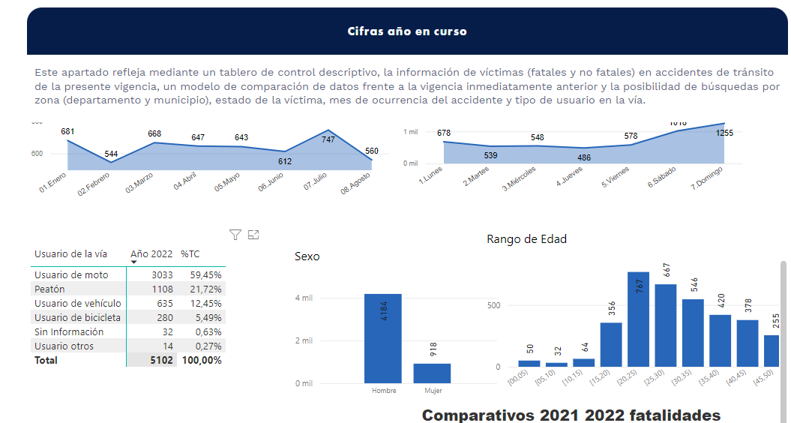
los años 2015 a 2017 tiene un promedio cercano a los 8 millones de vehículos , y a ello se añade que en 2018 se logró recaudar 2.13 billones por 9 concepto de SOAT y en el último año se registró que los desembolsos anuales por la atención de víctimas de accidentes de tránsito, en adición a las reservas constituidas por siniestros reportados pendientes de pago constituyeron alrededor de 1,49 billones de pesos; este es el monto al cual se le apunta a reducir, teniendo en cuenta que más de la mitad del recaudo se va en el pago de siniestros de víctimas de accidentes de tránsito.

El riesgo de tal evasión es inminente, debido a que Colombia presenta un panorama de alta siniestralidad vial. Según cifras presentadas por el boletín estadístico de la Agencia Nacional de Seguridad Vial que abarcan el espacio temporal de enero - junio desde el 2017 hasta el 2019, en lo corrido del año 2019, 3.024 personas han 10 fallecido, mientras 15.382 han resultado lesionadas en siniestros viales; es importante destacar que el 81,27% de las defunciones que se han presentado hasta junio de este año, sucedieron en el género masculino, y donde se presenta mayor número de decesos es el rango de edad 20-25 años; este mismo patrón se repite en el caso de los lesionados en accidentes de tránsito, encontrando que los usuarios de motos representaron la mayor proporción de los eventos presentados en el 2019 tanto en fallecidos con un 47% como en lesionados con 56,16%, asimismo, el boletín permite inferir que los meses donde se presenta mayor número de fallecidos corresponde a los periodos de temporada vacacional. Establecido este contexto preliminar, a continuación, se justifica con mayor profundidad la importancia de respaldar el tránsito de este proyecto, y que se convierta en Ley en Colombia.

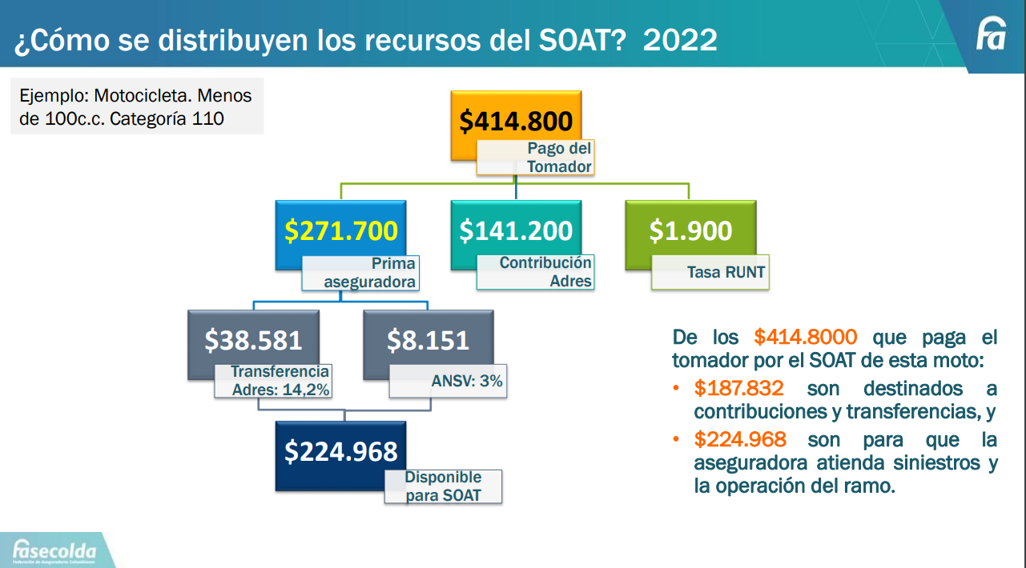

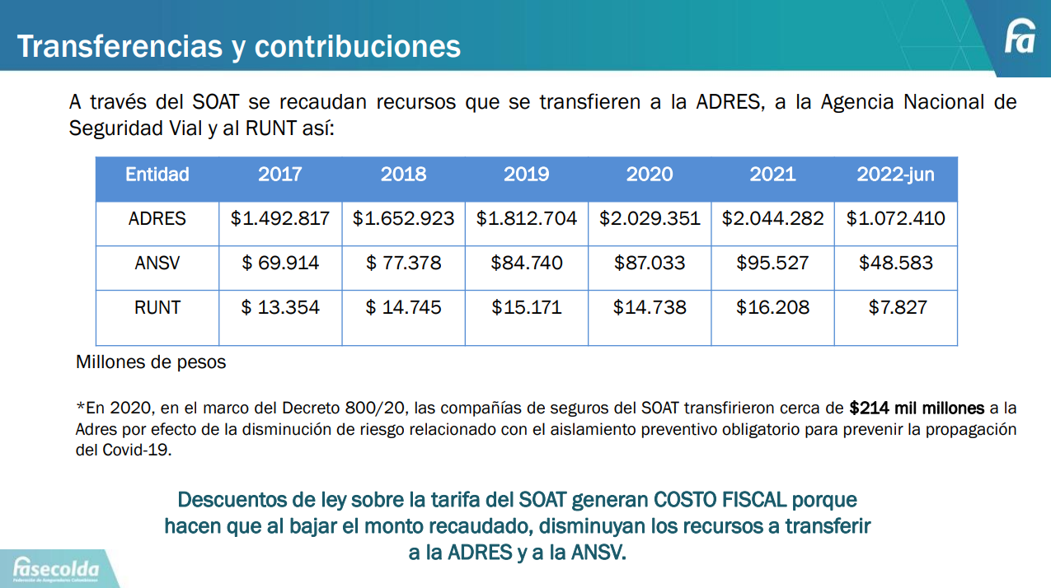

Tomado: de Fasecolda

Siendo el seguro obligatorio de Accidentes de tránsito (SOAT), una obligación para cada uno de los propietarios de vehículos que transiten en el territorio nacional, vemos la necesidad de realizar las modificaciones expuestas en este proyecto, pues buscamos que todos los usuarios puedan adquirirlo de manera oportuna y puedan hacer uso de manera legal de este, así mismo que el seguro obligatorio de accidentes de transito brinde una cobertura mas amplia a las regiones apartadas del territorio nacional.

- MARCO JURÍDICO DEL PROYECTO.

- Normas constitucionales.

En la constitución política de Colombia, los artículos 1 y 2 ratifican un estado basado en el respeto a la dignidad humana, la solidaridad y el interés general, garantizando los principios, derechos y responsabilidades contenidos en la esfera de interés general de la constitución nacional y el cumplimiento de las obligaciones sociales nacionales e individuales. El artículo 49, que garantiza el acceso a los servicios de promoción, protección y rehabilitación de la salud para todos, es fundamental para la salud como uno de los bienes jurídicos protegidos por el sistema SOAT. Asimismo, el artículo 335 se aplica a las actividades de seguros relacionadas con el SOAT, ya que es una forma de seguro de tránsito.

- Ley 769 de 2002.
El Código Nacional de Tránsito Terrestre regula la circulación de las personas y de los vehículos por las vías públicas y privadas, pero también la actuación y los procedimientos de las autoridades de tránsito.
La Corte Constitucional ha destacado en diversas sentencias la importancia que tiene el Código Nacional de Tránsito para los derechos de las personas, su convivencia y su actividad productiva, así como para el desarrollo económico y social del país, mediante la utilización de las vías que comunican las distintas ciudades y poblaciones.
El legislador tiene plena facultad para establecer las infracciones de tránsito y sus correspondientes sanciones, así como para otorgar competencia para su aplicación a las distintas autoridades administrativas de tránsito, de acuerdo con el procedimiento que él mismo determine, y para que de esta forma se dé cumplimiento al debido proceso administrativo conforme a la exigencia del artículo 29 constitucional.

- Aspecto legal.
la Ley 2161 de 2021 se señala que:
Establece las nuevas medidas para “promover la adquisición, renovación y no evasión del seguro obligatorio de accidentes de tránsito”
mediante la adopción de incentivos que promuevan hábitos óptimos de conducción y de
seguridad vial
Decreto 780/ 2016
Artículo 2.6.1.4.1.1 Financiación de la Subcuenta ECAT del Fosyga. Esta Subcuenta se financiará con:
1. Las transferencias efectuadas por las entidades aseguradoras autorizadas para expedir el SOAT, constituidas por la diferencia entre el 20% del valor de las primas emitidas en el bimestre inmediatamente anterior y el monto definido por el Ministerio de Salud y Protección Social para cubrir el pago de las indemnizaciones correspondientes al amparo de gastos médicos, quirúrgicos, farmacéuticos, hospitalarios y el total de costos asociados al proceso de reconocimiento. La transferencia a que refiere este numeral se realizará bimestralmente, dentro de los quince (15) primeros días hábiles siguientes al corte del bimestre correspondiente, de conformidad con lo establecido en los incisos 10y 40 del numeral 2 del artículo 199 del Estatuto Orgánico del Sistema Financiero, incisos modificados por el numeral 9 del artículo 244 de la Ley 100 de 1993 y las normas que lo modifiquen, adicionen o sustituyan.
2. Una contribución equivalente al cincuenta por ciento (50%) del valor de la prima anual establecida para el SOAT, que se cobrará en adición a ella. Las compañías aseguradoras autorizadas para su expedición, estarán obligadas a recaudar esta contribución y a transferirla en su totalidad al Fondo de Solidaridad y Garantía (Fosyga), dentro de los diez (10) primeros días hábiles de cada mes.
3. Los recursos que por cualquier medio recupere el Fondo de Solidaridad y Garantía (Fosyga), que haya pagado con ocasión de la atención a personas por un accidente de tránsito, cuando exista incumplimiento del propietario del vehículo automotor de la obligación de adquirir el SOAT.
4. Los rendimientos de sus inversiones.
5. Los demás que determine la ley. Parágrafo. En caso de que las compañías aseguradoras autorizadas para expedir el SOAT, concedan descuentos sobre las tarifas máximas fijadas en las normas vigentes sobre la materia, dichos descuentos no se trasladarán a las contribuciones o transferencias que estas compañías deben hacer a los Fondos de Solidaridad y Garantía (Fosyga), y el Fondo Nacional de Seguridad Vial, tarifas que se calcularán, cobrarán, pagarán y transferirán con base en las máximas establecidas.

Artículo 2.6.1.4.1.3 Servicios de salud y prestaciones económicas.
De acuerdo con lo establecido en el artículo 167 de la Ley 100 de 1993 y los artículos 192 y siguientes del Estatuto Orgánico del Sistema Financiero, modificado por el artículo 112 del Decreto ley 019 de 2012, las víctimas de que trata este Capítulo, tendrán derecho al cubrimiento de gastos médicos, quirúrgicos, farmacéuticos y hospitalarios por lesiones; indemnización por incapacidad permanente, gastos de transporte y movilización al establecimiento hospitalario o clínico, indemnización por muerte y gastos funerarios en las cuantías señaladas en la normativa vigente. Parágrafo. Para efectos del presente Capítulo, las coberturas y valores por los servicios de salud, indemnizaciones y gastos aquí regulados, se entenderán fijadas para cada víctima y se aplicarán independientemente al número de víctimas resultantes de un mismo accidente de tránsito, evento terrorista, evento catastrófico de origen natural o de otro evento aprobado.
DECRETO 2423 DE 1996
El manual tarifario SOAT, es una clasificación en donde se contemplan el factor de cotización de distintas prestaciones derivadas de acciones y procedimientos, es comúnmente utilizado para facturar accidentes de tránsito y también por las IPS para facturar sus servicios a aseguradores sin convenio, debido a que se liquida con base al SMLV.
Las tarifas fueron fijadas en salarios mínimos legales diarios vigentes, de modo que se modifiquen cada vez que el Gobierno Nacional varíe estas cifras y mantengan su poder adquisitivo en el tiempo.

- IMPACTO FISCAL.

Es evidente que esta nueva adquisición del SOAT va a contribuir al ahorro de recursos del Estado, por lo que no tendría un impacto fiscal negativo, sino por el contrario aumentaría el recaudo por disminución en la evasión de la adquisición del seguro de transito obligatorio SOAT al País, ya que se busca es disminución de la evasión del pago del SOAT.
Empero, se insta al Ministerio de Hacienda y Crédito Público para que durante la discusión de esta iniciativa exprese la proyección del impacto que causaría sobre los recaudos y el presupuesto de la nación si así se causara de conformidad a lo establecido por la Corte Constitucional en sentencia 0-315 de 2008

- CONFLICTO DE INTERESES

De acuerdo con lo establecido en el artículo 1 de la ley 2003 de 2019, por medio del cual se modifica el artículo 286, de la ley 5 de 1992: “Régimen de conflicto de interés de los congresistas. Todos los congresistas deberán declarar los conflictos De intereses que pudieran surgir en ejercicio de sus funciones.
Se entiende como conflicto de interés una situación donde la discusión o votación de un proyecto de ley o acto legislativo o artículo, pueda resultar en un beneficio particular, actual y directo a favor del congresista.

a) Beneficio particular: aquel que otorga un privilegio o genera ganancias o crea indemnizaciones económicas o elimina obligaciones a favor del congresista de las que no gozan el resto de los ciudadanos. Modifique normas que afecten investigaciones penales, disciplinarias, fiscales o administrativas a las que se encuentre formalmente vinculado.
b) Beneficio actual: aquel que efectivamente se configura en las circunstancias presentes y existentes al momento en el que el congresista participa de la decisión
c) Beneficio directo: aquel que se produzca de forma específica respecto del congresista, de su cónyuge, compañero o compañera permanente, o parientes dentro del segundo grado de consanguinidad, segundo de afinidad o primero civil.
Para todos los efectos se entiende que no hay conflicto de interés en las siguientes circunstancias:
a) Cuando el congresista participe, discuta, vote un proyecto de Ley o de acto legislativo que otorgue beneficios o cargos de carácter general, es decir cuando el interés del congresista coincide o se fusione con los intereses de los electores.
b) Cuando el beneficio podría o no configurarse para el congresista en el futuro.
c) Cuando el congresista participe, discuta o vote artículos de proyectos de ley o acto legislativo de carácter particular, que establezcan sanciones o disminuyan beneficios, en el cual el congresista tiene un interés particular, actual y directo. El voto negativo no constituirá conflicto de interés cuando mantiene la normatividad vigente.
d) Cuando el congresista participe, discuta o vote artículos de proyectos de ley o acto legislativo de carácter particular, que regula un sector económico en el cual el congresista tiene un interés particular, actual y directo, siempre y cuando no genere beneficio particular, directo y actual.
e) Cuando el congresista participe, discuta o vote artículos de proyectos de ley o acto legislativo que tratan sobre los sectores económicos de quienes fueron financiadores de su campaña siempre y cuando no genere beneficio particular, directo y actual para el congresista. El congresista deberá hacer saber por escrito que el artículo o proyecto beneficia a financiadores de su campaña. Dicha manifestación no requerirá discusión ni votación.
f) Cuando el congresista participa en la elección de otros servidores públicos mediante el voto secreto. Se exceptúan los casos en que se presenten inhabilidades referidas al parentesco con los candidatos.
PARÁGRAFO 1. Entiéndase por conflicto de interés moral aquel que presentan los congresistas cuando por razones de conciencia se quieran apartar de la discusión y votación del proyecto.
PARÁGRAFO 2. Cuando se trate de funciones judiciales, disciplinarias o fiscales de los congresistas, sobre conflicto de interés se aplicará la norma especial que rige ese tipo de investigación.
PARÁGRAFO 3. Igualmente se aplicará el régimen de conflicto de intereses para todos y cada uno de los actores que presenten, discutan o participen de cualquier iniciativa legislativa, conforme al artículo 140 de la Ley 5 de 1992.”
En ese sentido, tendrán conflictos de interés aquellos congresistas que tengan un interés actual, directo y particular en relación con la iniciativa legislativa que se discuta y cuyas disposiciones y consecuencias los beneficien.
Dado que este proyecto de acto legislativo es de carácter general y abstracto, consideramos que no existe conflicto de interés para ningún miembro del Congreso.
Sobre este asunto ha señalado el Consejo de Estado (2019):
“No cualquier interés configura la causal de desinvestidura en comento, pues se sabe que sólo lo será aquél del que se pueda predicar que es directo, esto es, que por ser el alegado beneficio, provecho o utilidad encuentre su fuente en el asunto que fue conocido por el legislador; particular, que el mismo sea específico o personal, bien para el congresista o quienes se encuentren relacionados con él; y actual o inmediato, que concurra para el momento en que ocurrió la participación o votación del congresista, lo que excluye sucesos contingentes, futuros o imprevisibles. También se tiene noticia que el interés puede ser de cualquier naturaleza, esto es, económico o moral, sin distinción alguna”.
De igual forma, es pertinente señalar lo que la Ley 5 de 1992 dispone sobre la materia en el artículo 286, modificado por el artículo 1 de la Ley 2003 de 2019:
“Se entiende como conflicto de interés una situación donde la discusión o votación de un proyecto de ley o acto legislativo o artículo, pueda resultar en un beneficio particular, actual y directo a favor del congresista.
a) Beneficio particular: aquel que otorga un privilegio o genera ganancias o crea indemnizaciones económicas o elimina obligaciones a favor del congresista de las que no gozan el resto de los ciudadanos. Modifique normas que afecten investigaciones penales, disciplinarias, fiscales o administrativas a las que se encuentre formalmente vinculado.
b) Beneficio actual: aquel que efectivamente se configura en las circunstancias presentes y existentes al momento en el que el congresista participa de la decisión.
c) Beneficio directo: aquel que se produzca de forma específica respecto del congresista, de su cónyuge, compañero o compañera permanente, o parientes dentro del segundo grado de consanguinidad, segundo de afinidad o primero civil.”
No obstante, se recuerda que la descripción de los posibles conflictos de interés que se puedan presentar frente al trámite del presente proyecto de ley, conforme a lo dispuesto en el artículo 291 de la ley 5 de 1992 modificado por la ley 2003 de 2019, no exime al Congresista de identificar causales adicionales.

Cordialmente,

HUGO DANILO LOZANO PIMIENTO
Representante a la Cámara
Departamento Vaupés

EDINSON VLADIMIR OLAYA
Representante a la Cámara
Casanare

ENRIQUE CABRALES BAQUERO JUAN FELIPE CORZO ÁLVAREZ
Senador de la República Representante a la Cámara
Norte de Santander

ALEXANDER GUARIN SILVA Andrés Felipe Guerra Hoyos
Representante a la Cámara Senador de la República
Departamento del Guainia
MODESTO AGUILERA VIDES

PALOMA VALENCIA LASERNA
Senadora de la República

TEXTO PROPUESTO PARA PRIMER DEBATE AL PROYECTO DE LEY NÚMERO _______2022 Cámara

“POR MEDIO DE LA CUAL SE MODIFICA LA LEY 2161 DE 2021 QUE ESTABLECEN MEDIDAS PARA PROMOVER LA ADQUISICIÓN, RENOVACIÓN Y NO EVASIÓN DEL SEGURO OBLIGATORIO DE ACCIDENTES DE TRÁNSITO (SOAT), SE MODIFICA LA LEY 769 DE 2002 Y ADICIONA UN NUMERAL AL ARTÍCULO 7 DE LA LEY 1383 DE 2010 Y SE DICTAN OTRAS DISPOSICIONES.

El Congreso de la República
DECRETA:

Artículo 1°. Objeto. La presente Ley tiene por objeto establecer medidas que permitan luchar contra la evasión en la adquisición del Seguro Obligatorio de Accidentes de Tránsito (SOAT), mediante la adopción de incentivos que promuevan hábitos óptimos de conducción y de seguridad vial. Así mismo, establecer una nueva cobertura del Seguro Obligatorio de Accidentes de Tránsito (SOAT), que en ningún caso incrementará el valor de la póliza.

Artículo 2°. Adiciónese un parágrafo al artículo 42 de la ley 769 de 2002 el cual quedará así:
Parágrafo. Los propietarios de los vehículos que transiten por el territorio nacional, podrán adquirir el seguro obligatorio SOAT, con una vigencia y cobertura de seis (6) meses y/o 12 meses, cuya compra será a voluntad del tomador; la compañía de seguro deberá incluir dicho servicio dentro de su portafolio.

Artículo 3°. Adiciónese un numeral al artículo 7o. de la ley 1383 de 2010 que derogó el artículo 26 de la ley 769 de 2002). El cual quedará así:
Numeral 8. cuando el comportamiento del conductor, sin la debida precaución y prevención, conlleve e incurra en la utilización y afectación del seguro obligatorio SOAT, por más de cuatro veces al año, de las cuales no podrá exceder de dos (2) veces por cada seis meses en la afectación al Seguro obligatorio (SOAT).

Artículo 4°. Adiciónese un parágrafo al artículo 94 de la ley 769 de 2002 el cual quedará así:
Parágrafo: Los concesionarios de motos, deberán garantizar con la compra del vehículo la entrega al propietario comprador de implementos de seguridad vial, tales como casco y chalecos reglamentarios que cumplan con la reglamentación exigida.

Artículo 5. Las compañías de seguros al momento de pagar los servicios de salud producto de los accidentes de tránsito, podrán cancelarlas a tarifas del mercado, según lo contemplado en el Decreto 2423 de 1996 manual tarifario SOAT.

Artículo 6. En aquellos territorios donde el único medio de transporte es el aéreo, tales como Vichada, Amazonas, Guainía, Vaupés; la cobertura del SOAT incluirá el traslado por vía aéreo con el fin de garantizar a la víctima de accidente de tránsito la integralidad de la atención y superación de la urgencia, hasta el total de salarios permitidos.

Artículo 7. Vigencia y Derogación. El presente proyecto rige a partir de los seis meses de su publicación.

HUGO DANILO LOZANO PIMIENTO
Representante a la Cámara Centro Democrático
Departamento Vaupés
ENRIQUE CABRALES BAQUERO
Senador de la República
JUAN FELIPE CORZO ÁLVAREZ EDINSON VLADIMIR OLAYA MANCIPE
Representante a la Cámara Representante a la Camara
Norte de Santander Casanare

ALEXANDER GUARIN SILVA Andrés Felipe Guerra Hoyo
Representante a la Cámara Senador de la República
Departamento del Guainia

PALOMA VALENCIA LASERNA
Senadora de la República
MODESTO AGUILERA VIDES

